ESCUELA SUPERIOR POLITECNICA DEL LITORAL

FACULTAD DE INGENIERIA EN ELECTRICIDAD Y COMPUTACION
LICENCIATURA EN REDES Y SISTEMAS OPERATIVOS

EXAMEN PARCIAL - CONMUTACION Y ENRUTAMIENTO I

ESTUDIANTE: ___________________________________________________________ (DIC/07/2010)

- Explique con detalle qué factores se consideran para emplear RIP o enrutamiento estático en una red de datos.
- Explique al menos dos razones por las que se producen los bucles de enrutamiento.
- Detalle el uso de los siguientes comandos (Asuma que se encuentra en el modo correspondiente):
traceroute 209.165.100.231:
enable password course:
config t:
no auto-summary:

- Dada la siguiente topología de red, determine (con comandos completos):

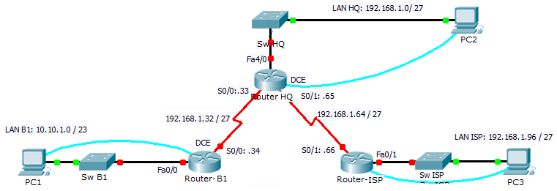

- ¿Qué comandos se requieren para habilitar RIP versión 2 en los ruteadores mostrados e incluir estas redes en las actualizaciones de enrutamiento?
- ¿Qué comandos se emplearían en Router-HQ y Router-ISP para deshabilitar las actualizaciones RIP en las interfaces FastEthernet?
- Si se requiere configurar rutas estáticas en Router-ISP para todo el tráfico destinado a las direcciones que se usan en las LAN de Router-B1 y de Router-HQ; y en el enlace WAN entre los ruteadores B1 y HQ: ¿Qué comandos se deben configurar en Router-ISP para lograr ello?
- Con lo realizado, ¿será exitoso un ping desde PC3 hacia PC1 y desde PC2 hacia PC1? Justifique su respuesta.

- Dados los siguientes resúmenes de configuración luego de ejecutar el comando “show ip route” en cuatro ruteadores, realice un grafico detallado de la topología de red (Nota: Especifique bien las direcciones IP en cada interfaz)

Codes: C - connected, S - static, I - IGRP, R - RIP, M - mobile, B – BGP
D - EIGRP, EX - EIGRP external, O - OSPF, IA - OSPF inter area
N1 - OSPF NSSA external type 1, N2 - OSPF NSSA external type 2
E1 - OSPF external type 1, E2 - OSPF external type 2, E – EGP

Router-1#show ip route
R 209.164.100.0/24 [120/1] via 172.16.2.2, Serial0/1
172.16.0.0/30 is subnetted, 1 subnets
C 172.16.2.0 is directly connected, Serial0/1
10.0.0.0/30 is subnetted, 1 subnets
C 10.10.1.0 is directly connected, Serial0/0
C 192.168.1.0/24 is directly connected, FastEthernet0/0
R 192.168.3.0/24 [120/1] via 10.10.1.2, Serial0/0
R 192.168.2.0/24 [120/1] via 172.16.2.2, Serial0/1
R 192.168.4.0/24 [120/1] via 172.16.2.2, Serial0/1

Router-2#show ip route
R 172.16.0.0/16 [120/1] via 10.10.1.1, Serial0/0
R 209.164.100.0/24 [120/1] via 10.10.1.1, Serial0/0
10.0.0.0/30 is subnetted, 1 subnets
C 10.10.1.0 is directly connected, Serial0/0
C 192.168.3.0/24 is directly connected, FastEthernet0/1
R 192.168.1.0/24 [120/1] via 10.10.1.1, Serial0/0
R 192.168.2.0/24 [120/1] via 10.10.1.1, Serial0/0
R 192.168.4.0/24 [120/1] via 10.10.1.1, Serial0/0

Router-3#show ip route
R 10.0.0.0/8 [120/1] via 172.16.2.1, Serial0/1
172.16.0.0/30 is subnetted, 1 subnets
C 172.16.2.0 is directly connected, Serial0/1
209.164.100.0/30 is subnetted, 1 subnets
C 209.164.100.228 is directly connected, Serial0/0
C 192.168.2.0/24 is directly connected, FastEthernet0/1
R 192.168.1.0/24 [120/1] via 172.16.2.1, Serial0/1
R 192.168.3.0/24 [120/1] via 172.16.2.1, Serial0/1
R 192.168.4.0/24 [120/1] via 209.164.100.230, Serial0/0

Router-4#show ip route
R 10.0.0.0/8 [120/1] via 209.164.100.229 , Serial0/0
R 172.16.0.0/16 [120/1] via 209.164.100.229, Serial0/0
209.164.100.0/30 is subnetted, 1 subnets
C 209.164.100.228 is directly connected, Serial0/0
C 192.168.4.0/24 is directly connected, FastEthernet0/0
R 192.168.3.0/24 [120/1] via 209.164.100.229, Serial0/0
R 192.168.2.0/24 [120/1] via 209.164.100.229, Serial0/0
R 192.168.1.0/24 [120/1] via 209.164.100.229, Serial0/0

